**Діагностична робота № 4. Європа**

Дата__________________________________

Прізвище, ім’я_______________________________________________

1. Розглянь карту та пронумеруй континенти:

Африка

Азія

Європа

Північна Америка

Південна Америка

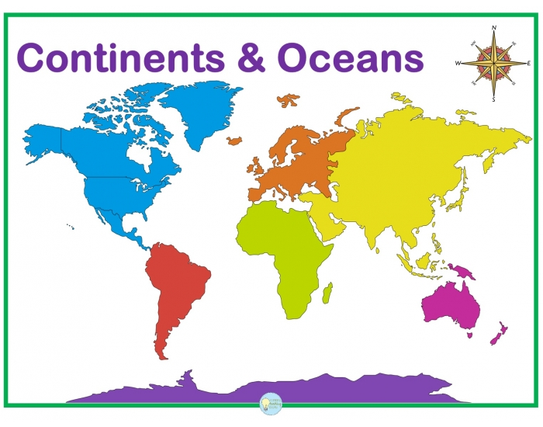

6

2

1

3

5

7

4

1. Прочитай твердження і визнач, правда це, чи ні. Постав + у відповідній колонці.

|  |  |  |
| --- | --- | --- |
|  | Правда | Ні |
| Україна – це найбільша європейська країна. |  |  |
| Ватикан – це найбільша країна Європи. |  |  |
| Ейфелева вежа розташована у столиці Франції. |  |  |
| Альпи – це найвищі гори Європи. |  |  |
| Піца – це традиційна українська страва. |  |  |

1. Обери прапор Європейського Союзу та розфарбуй його.

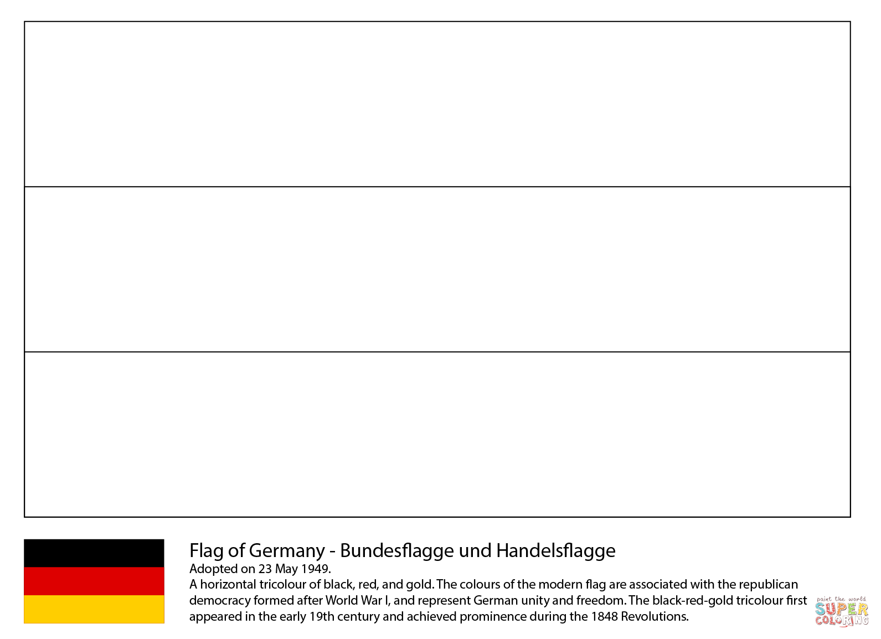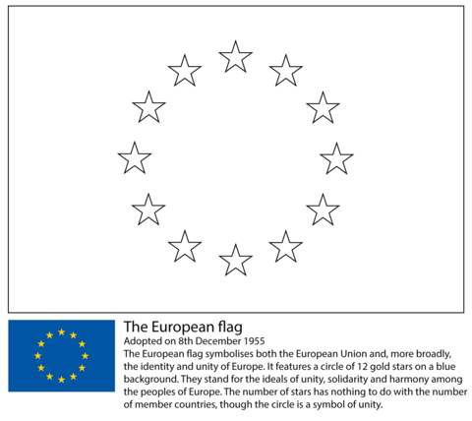

1. 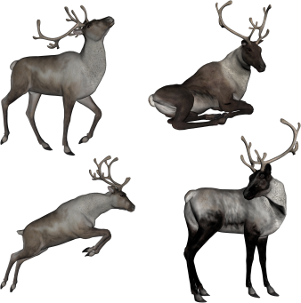Встанови відповідність

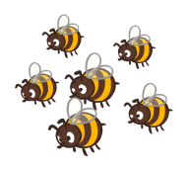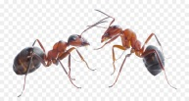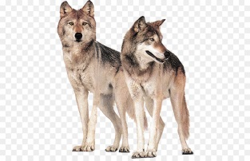

**ЗГРАЯ**

**СТАДО**НГ-ФУ

**РІЙ**

**СІМ’Я**

1. 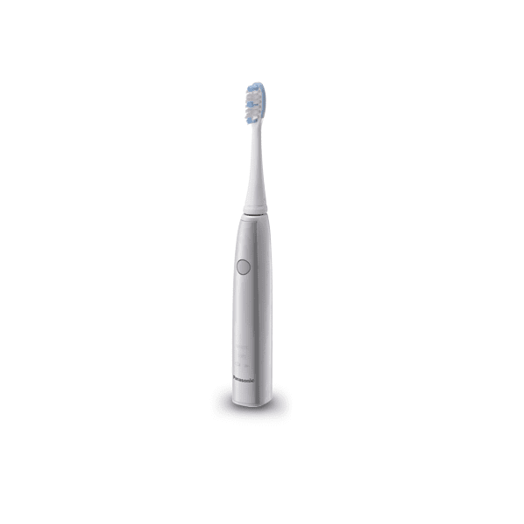Познач V засоби гігієни, якими можна ділитися, а X – якими не можна.



1. Розглянь діаграму і заповни таблицю

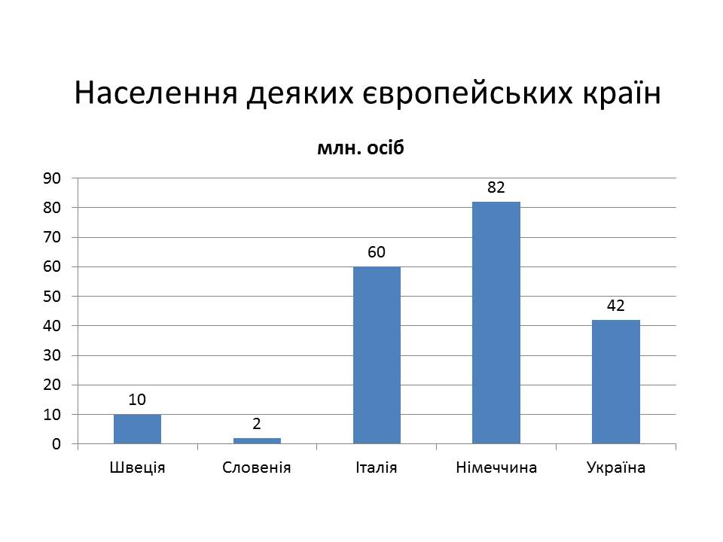

|  |  |  |
| --- | --- | --- |
|  | Назва країни | Кількість населення  (млн. осіб) |
| 1. | Швеція | 10 |
| 2. | Словенія |  |
| 3. |  |  |
| 4. |  |  |
| 5. |  |  |

* Запиши назву країни, де живе найбільше людей

__________________________________________

* Запиши назву країни, де живе найменше людей __________________________________________
* Запиши назву країни, де населення більше, ніж у Швеції,   
  але менше, ніж в Італії

___________________________________________

1. Твої однокласники на канікулах були в Італії. Напиши два запитання, які ти їм поставиш.

__________________________________________________________________

__________________________________________________________________

__________________________________________________________________

1. У Сергійкової мами є брат і сестра. Ким вони є для Сергійка.

Брат мами – це __________ Сергійка

Сестра мами – це ___________ Сергійка

племінник дідусь дядько брат тітка

1. Намалюй іграшку, якою б ти прикрасив свою ялинку

Чи все вдалося тобі від задуманого (обведи): **Так**  **Ні**

9. Подивись роботу свого товариша та усно оціни її. Для цього продовж речення:

1. У твоїй роботі мені найбільше сподобалося…
2. Я б ще запропонував/запропонувала тобі…

**Самооцінювання**

Обведи смайлик, який відображає твої почуття

  

Завдання для мене були:

|  |  |
| --- | --- |
|  | Дуже легкі |
|  | Легкі |
|  | Складні |
|  | Дуже складні |
|  | Не знаю |

**Оцінювання вчителем**

**++** має значні успіхи;

**+** демонструє помітний прогрес;

**V** потребує допомоги;

**!** потребує значної уваги і допомоги